

MEMORIA PROYECTO B
Almacenes de Datos — Curso 2025/2026

Integrantes del grupo
Rubén Subires Hidalgo
Iván Galiano Navarro
Juan de Dios Cobos Hernández
Roberto Delgado Alcázar

TAREA 1. Diseño Conceptual y Lógico

1.1. Análisis del Modelo Relacional Origen
El primer paso consistía en crear la base de datos operacional en SQL Server Management Studio (SSMS). Para ello se ejecutaron los dos archivos SQL proporcionados en el orden correcto: primero el archivo DDL para crear las tablas y a continuación el archivo DML para poblarlas. A partir de ese punto fue posible analizar la organización de la base de datos original y comenzar con los diseños del almacén.

La base de datos operacional contiene las siguientes tablas principales que sirven como fuente para el proceso ETL: games (partidos), teams (equipos), leagues (ligas), seasons (temporadas), rounds (jornadas), events (eventos), grounds (estadios), countries, cities y continents. El volumen de datos cubre seis temporadas de la Primera División española (2012/13 a 2017/18).

1.2. Diseño Conceptual
Para el modelo conceptual se adoptó un diagrama estrella cuyo eje central es el hecho Partido (identificado por su game_id). A partir de este hecho se organizan cinco dimensiones principales:

- Eventos:
  - Comprende el título de la liga, la temporada y las fechas de inicio y fin de la competición.
- Equipos:
  - Contiene nombre del equipo, ciudad, país y continente.
- Fecha:
  - Día de la semana, día, mes, trimestre y año del partido.
- Estadio:
  - Nombre, capacidad, ciudad, país y equipo propietario.
- Jornada:
  - Título, posición (pos) y fechas de inicio y fin de la ronda.

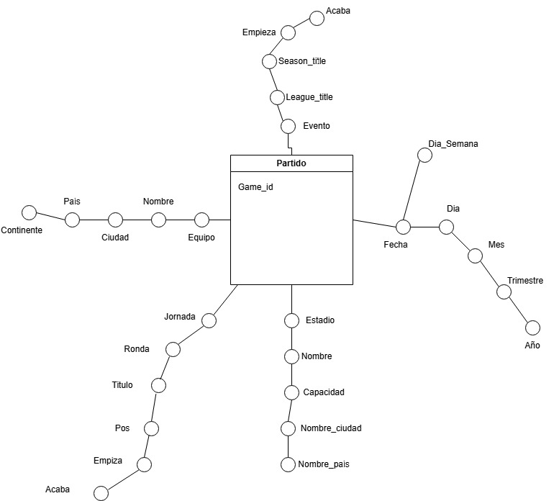
Figura 1. Diagrama conceptual del almacén de datos

1.3. Diseño Lógico
Para el diseño lógico se siguió un Esquema en Estrella: la tabla de hechos ocupa el centro del modelo y las tablas de dimensiones se distribuyen a su alrededor, cada una conectada mediante una clave foránea autogenerada.

Tabla de Hechos: Partido
Es la tabla central que conecta todo el modelo. Sus campos son:

Campo | Tipo | Descripción
game_id | INT IDENTITY | Clave primaria autogenerada del partido
date_key | INT (FK) | Referencia a Dim_Time
team1_id | INT (FK) | Equipo local — referencia a Dim_Teams
team2_id | INT (FK) | Equipo visitante — referencia a Dim_Teams
ground_id | INT (FK) | Estadio — referencia a Dim_Estadios
event_id | INT (FK) | Competición — referencia a Dim_Events
round_id | INT (FK) | Jornada — referencia a Dim_Jornada
goles_local | INT | Goles del equipo local en tiempo reglamentario
goles_visitante | INT | Goles del equipo visitante en tiempo reglamentario

Tablas de Dimensiones
Nota: todos los IDs son autogenerados mediante IDENTITY(1,1) y no utilizan los IDs de la BD de origen.
Dim_Events
Campo | Tipo | Descripción
event_id | INT IDENTITY | Clave primaria autogenerada
league_title | NVARCHAR(100) | Nombre de la liga
season_title | NVARCHAR(100) | Denominación de la temporada
start_at | DATE | Fecha de inicio del evento
end_at | DATE | Fecha de fin del evento

Dim_Jornada
Campo | Tipo | Descripción
jornada_id | INT IDENTITY | Clave primaria autogenerada
round_id_src | INT | ID de la jornada en la BD origen
titulo | NVARCHAR(50) | Descripción de la jornada
pos | INT | Número de orden de la jornada
event_id | INT (FK) | Referencia a Dim_Events
start_at | DATE | Fecha de inicio de la jornada
end_at | DATE | Fecha de fin de la jornada

Dim_Time
Campo | Tipo | Descripción
date_key | INT IDENTITY | Clave primaria autogenerada
day | INT | Día del mes (1-31)
month | INT | Mes del año (1-12)
year | INT | Año
quarter | INT | Trimestre (1-4)
day_of_week | INT | Día de la semana (1=Dom ... 7=Sáb)

Dim_Estadios
Campo | Tipo | Descripción
ground_id | INT IDENTITY | Clave primaria autogenerada
stadium_name | NVARCHAR(150) | Nombre oficial del estadio
capacity | INT | Aforo máximo
city_name | NVARCHAR(100) | Ciudad donde se ubica
country_name | NVARCHAR(100) | País donde se ubica
team_id | INT (FK) | Equipo propietario — referencia a Dim_Teams

Dim_Teams
Campo | Tipo | Descripción
team_id | INT IDENTITY | Clave primaria autogenerada
team_name | NVARCHAR(100) | Nombre del equipo
city_name | NVARCHAR(100) | Ciudad del equipo
country_name | NVARCHAR(100) | País del equipo
continent_name | NVARCHAR(100) | Continente del equipo

Como en un partido intervienen dos equipos, Dim_Teams se conecta dos veces a la tabla de hechos: como equipo local (team1_id) y como equipo visitante (team2_id).

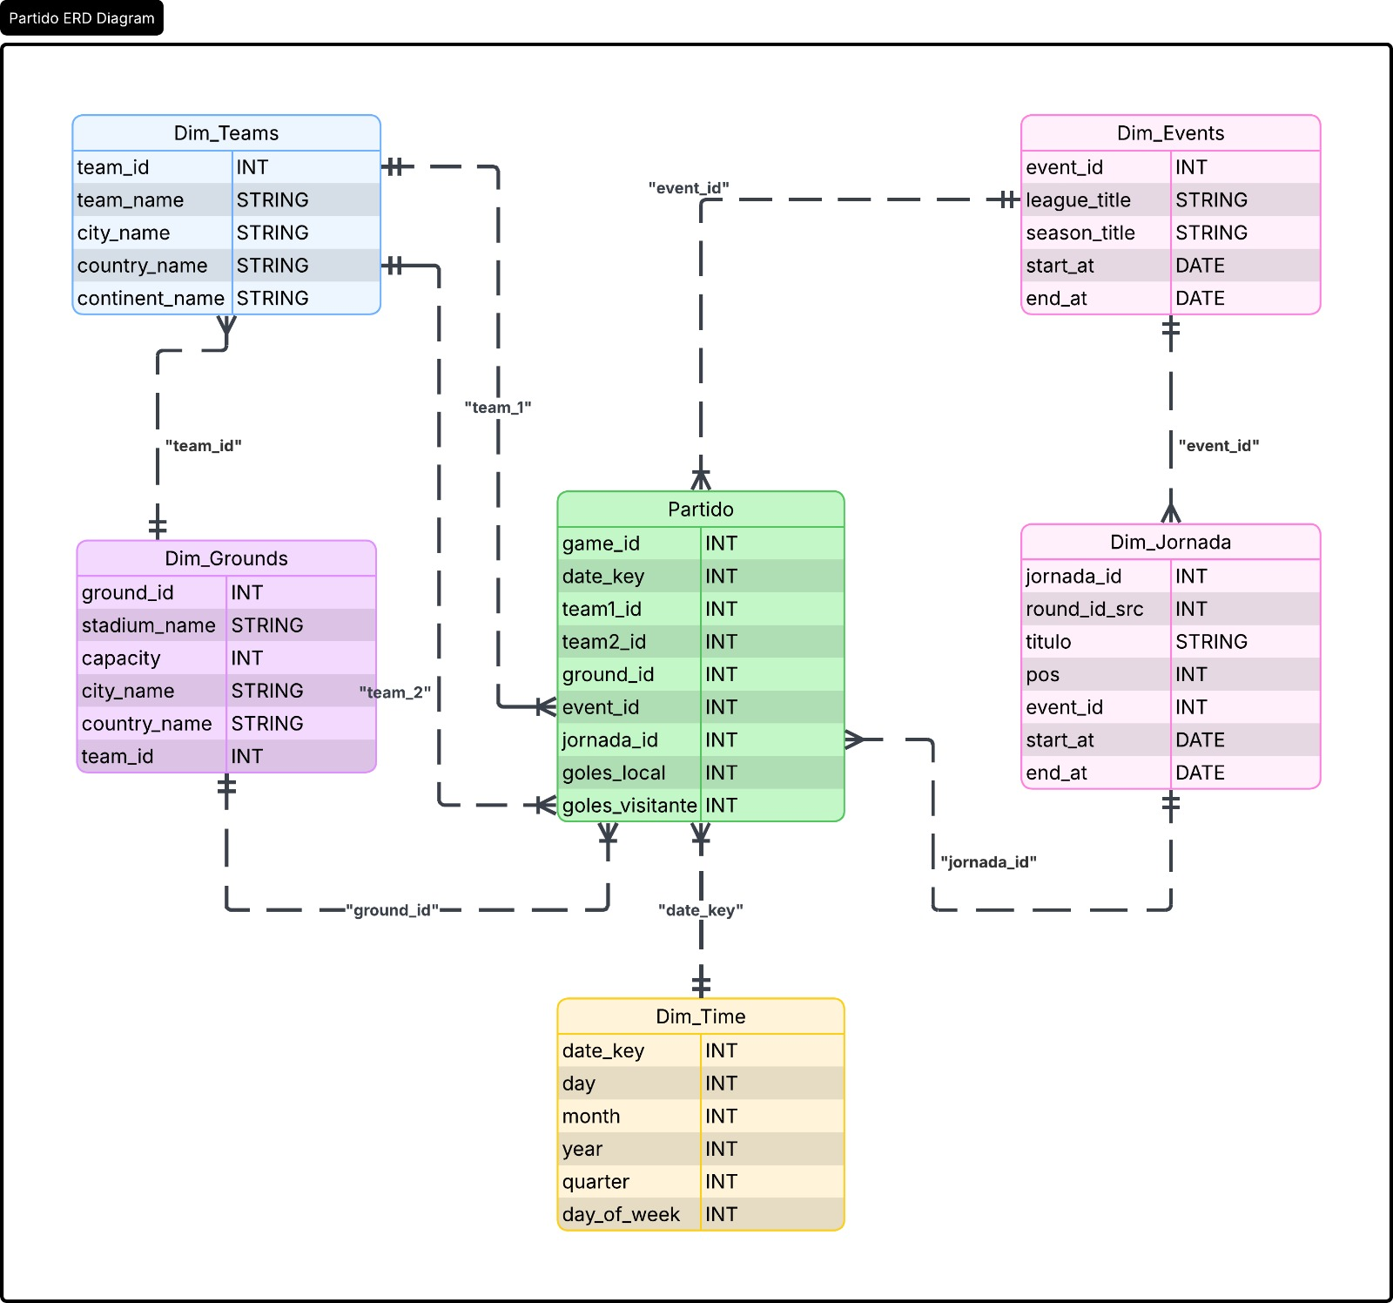
Figura 2. Diagrama lógico — Esquema en Estrella del almacén de datos

TAREA 2. Integración de Datos (ETL)

En este apartado se describe el proceso de Extracción, Transformación y Carga (ETL) desarrollado en SQL Server Integration Services (SSIS) dentro de Visual Studio 2022 para alimentar el almacén de datos.

2.1. Fuentes de Datos Adicionales
Para complementar la información relacional inicial y cubrir atributos ausentes en la base de datos de origen, se generaron mediante herramientas de inteligencia artificial tres ficheros CSV adicionales:

- datos_dim_teams.csv:
  - Incorpora el continente de procedencia de cada club y las ciudades que faltaban en la BD operacional.
- datos_dim_estadios.csv:
  - Introduce el nombre, capacidad y ciudad de los 42 estadios de los equipos participantes, dato ausente en la tabla grounds de origen.
- datos_dim_time.csv:
  - Proporciona un calendario precalculado con todos los fines de semana de jornada de las seis temporadas (2012/13 a 2017/18).

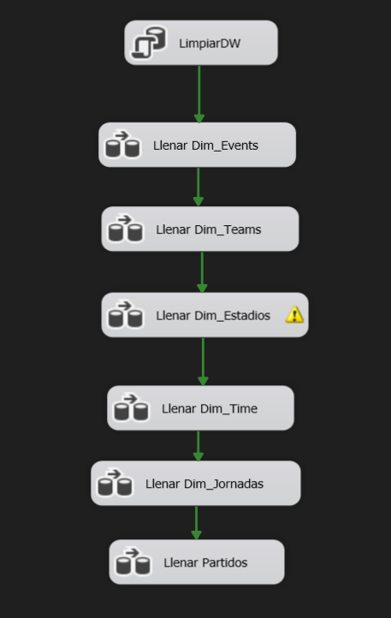
Figura 3. Flujo de control general del ETL

2.2. Autogeneración de IDs y Estrategia de Carga
Para asegurar la independencia del almacén respecto al sistema operacional de origen, los IDs de todas las tablas de dimensiones son autogenerados mediante la propiedad IDENTITY(1,1) en las tablas de destino.

Para garantizar la integridad referencial, el orden de ejecución del proceso ETL sigue una secuencia estricta:

- Fase 1 — Carga de Dimensiones:
  - Se cargan secuencialmente Dim_Events, Dim_Teams, Dim_Estadios, Dim_Time y Dim_Jornada.
- Fase 2 — Carga de la Tabla de Hechos:
  - Una vez listas todas las dimensiones, se ejecuta la carga de Partido realizando los Lookups necesarios para resolver cada clave foránea.

2.3. Diseño del ETL en Integration Services (SSIS)
El proyecto SSIS se estructuró en seis paquetes independientes, coordinados mediante restricciones de precedencia en el Control Flow.

- Dim_Events.dtsx:
  - OLE DB Source sobre events, con Merge Join contra leagues y seasons.
- Dim_Teams.dtsx:
  - Flat File Source desde datos_dim_teams.csv. Carga directa sin Lookups.
- Dim_Estadios.dtsx:
  - Flat File Source desde datos_dim_estadios.csv, con Lookup contra Dim_Teams para resolver team_id.
- Dim_Time.dtsx:
  - Flat File Source desde datos_dim_time.csv con conversión de tipos a entero.
- Dim_Jornada.dtsx:
  - OLE DB Source sobre rounds, cadena de cuatro Lookups para resolver el event_id del DW.
- Partido.dtsx:
  - Paquete principal con cadena de ocho Lookups para resolver todas las claves foráneas.

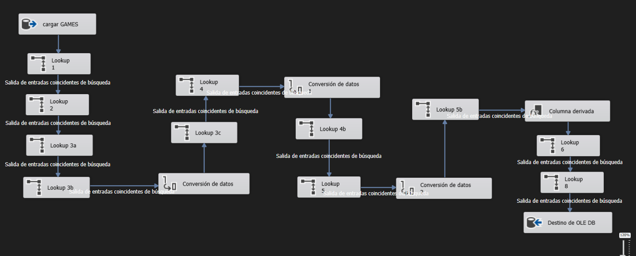
Figura 4. Flujo de datos del paquete Partido.dtsx

Cadena de componentes del paquete Partido.dtsx:

Componente | Acción
cargar GAMES | OLE DB Source — tabla games de Futbol_DB
Lookup 1 | rounds: resuelve round_id → event_id_src
Lookup 2 | events: resuelve event_id_src → league_id + season_id
Lookup 3a | leagues: resuelve league_id → league_title
Conversión de datos | Convierte league_title a tipo compatible con Dim_Events
Lookup 3b | seasons: resuelve season_id → season_title
Conversión de datos 1 | Convierte season_title a tipo compatible con Dim_Events
Lookup 3c | Dim_Events (DW): resuelve league_title+season_title → event_id_DW
Lookup 4 | teams: resuelve team1_id → team1_name
Conversión de datos 2 | Convierte team1_name a tipo compatible con Dim_Teams
Lookup 4b | Dim_Teams (DW): resuelve team1_name → team1_id_DW
Lookup 5 | teams: resuelve team2_id → team2_name
Conversión de datos 3 | Convierte team2_name a tipo compatible con Dim_Teams
Lookup 5b | Dim_Teams (DW): resuelve team2_name → team2_id_DW
Columna derivada | Extrae day_num, month_num, year_num desde play_at
Lookup 6 | Dim_Time (DW): resuelve day+month+year → date_key_DW
Lookup 7 | Dim_Estadios (DW): resuelve ground_id → ground_id_DW
Lookup 8 | Dim_Jornada (DW): resuelve round_id → jornada_id_DW
Destino de OLE DB | Tabla Partido de Futbol_DW

A continuación, se muestra un ejemplo del flujo de datos para la dimensión Dim_Events:

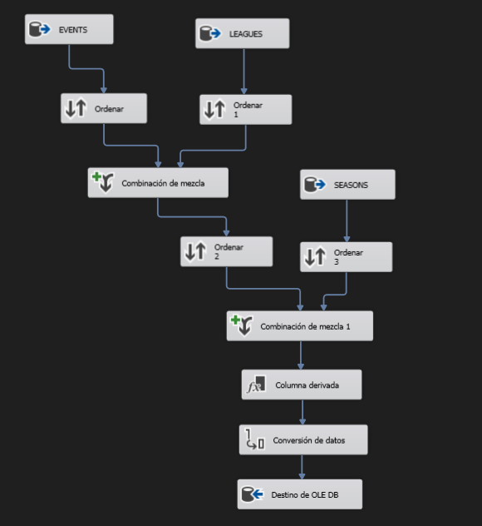
Figura 5. Flujo de datos del paquete Dim_Events.dtsx

Partimos de los datos de origen en la base de datos Futbol_DB:

 |  | dbo.seasons
dbo.events | 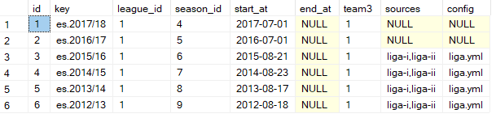 | 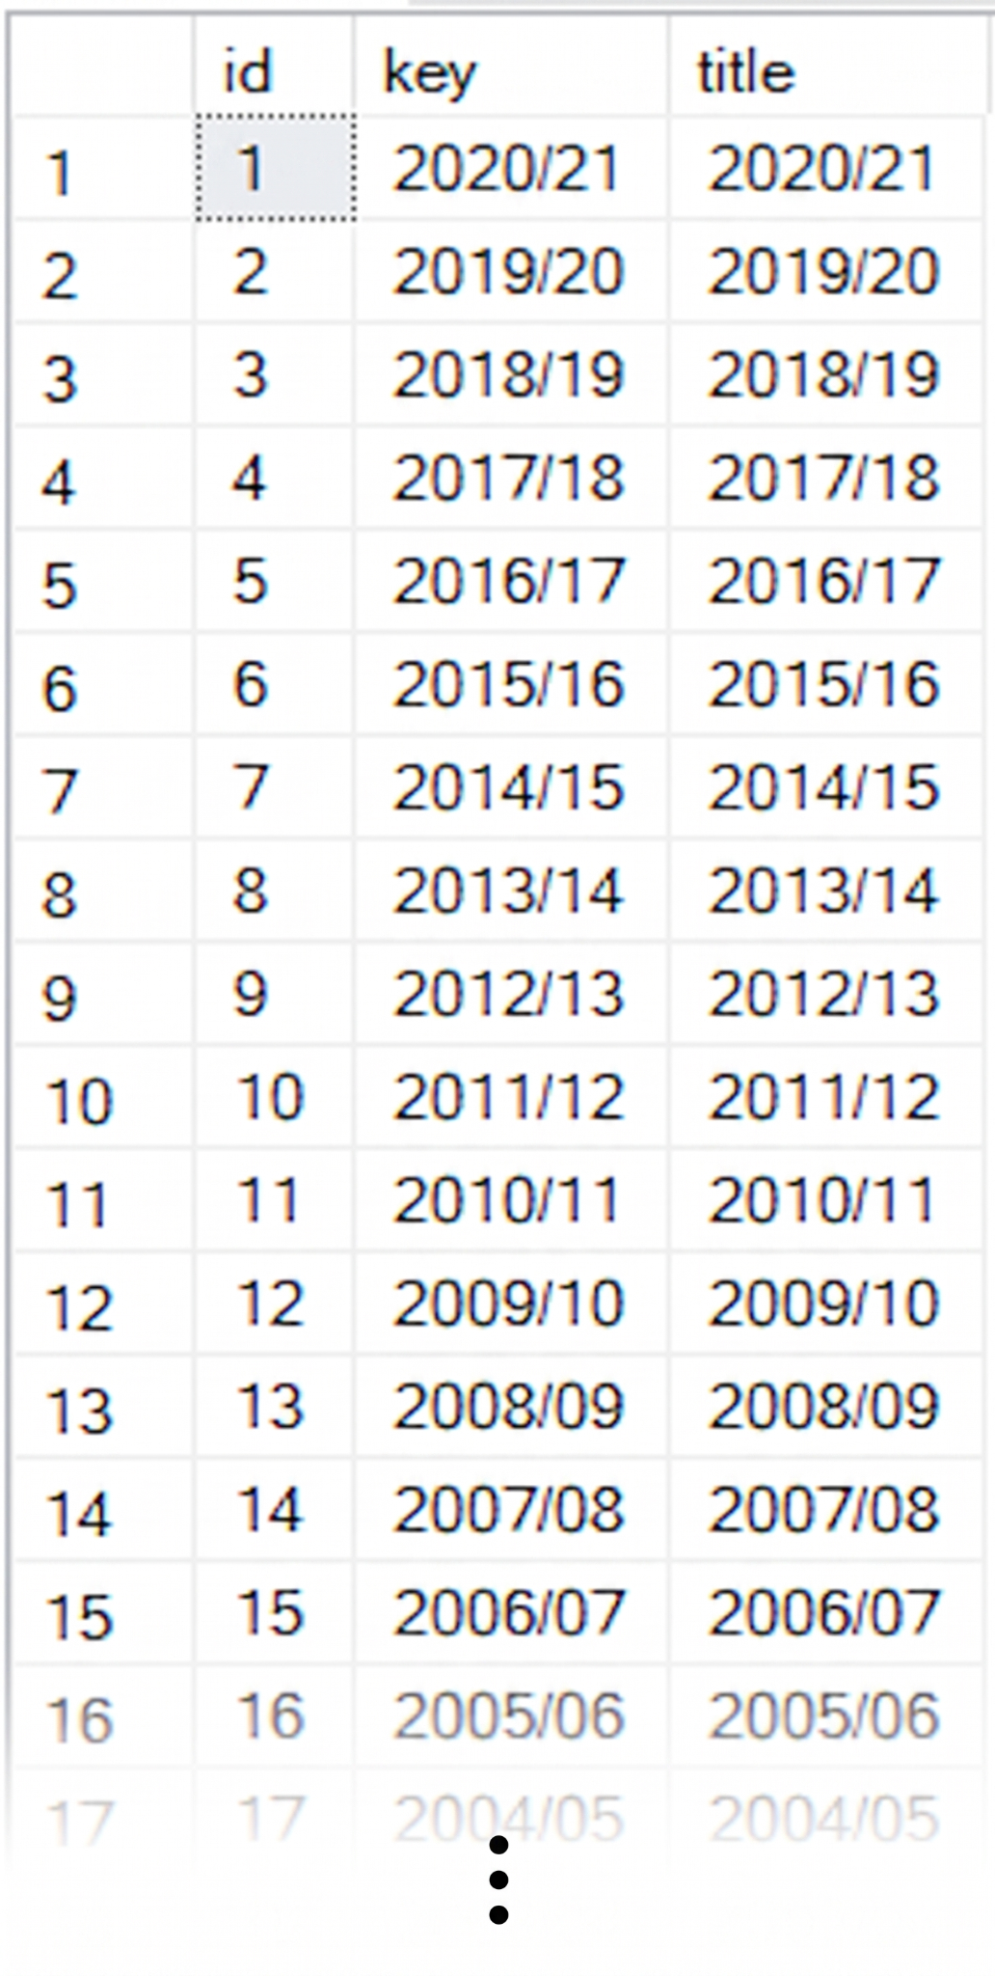
dbo.leagues | 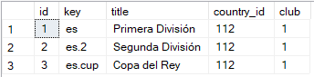

Figura 6. Tablas de origen utilizadas para Dim_Events

Tras la ejecución del flujo de datos para Dim_Events, el almacén queda con los siguientes datos:

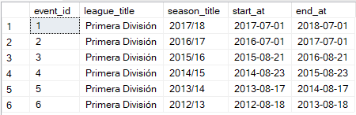
Figura 7. Contenido de Dim_Events tras la carga ETL

TAREA 3. Análisis de Datos — Cubo OLAP

En este apartado se describe el proceso de creación del cubo analítico y su explotación mediante el lenguaje MDX.

3.1. Creación y Configuración del Cubo Analítico
A partir de las tablas del almacén se modeló en SSAS el cubo denominado CuboFutbol. Se realizaron dos acciones principales:

Definición de Medidas
Medida | Fórmula / Origen | Descripción
Recuento Partido | COUNT(*) | Volumen total de partidos disputados
Total Goles | goles_local + goles_visitante | Cómputo global de anotaciones
Goles Local | SUM(goles_local) | Total de goles del equipo de casa
Goles Visitante | SUM(goles_visitante) | Total de goles del equipo visitante
Victoria Local | CASE WHEN goles_local > goles_visitante THEN 1 ELSE 0 | Contador booleano de victorias locales
Victoria Visitante | CASE WHEN goles_visitante > goles_local THEN 1 ELSE 0 | Contador booleano de victorias visitantes
Empates | CASE WHEN goles_local = goles_visitante THEN 1 ELSE 0 | Contador booleano de empates

Jerarquías de Usuario
- Calendario Temporal:
  - Año → Trimestre → Mes → Día + Nombre_dia_semana.
- Jornadas:
  - Evento → Orden_jornada → Jornada.
- Geografía de Equipos:
  - Continente → País → Ciudad → Nombre_equipo.
- Ubicación de Estadios:
  - Filtra y agrupa encuentros según el recinto deportivo.

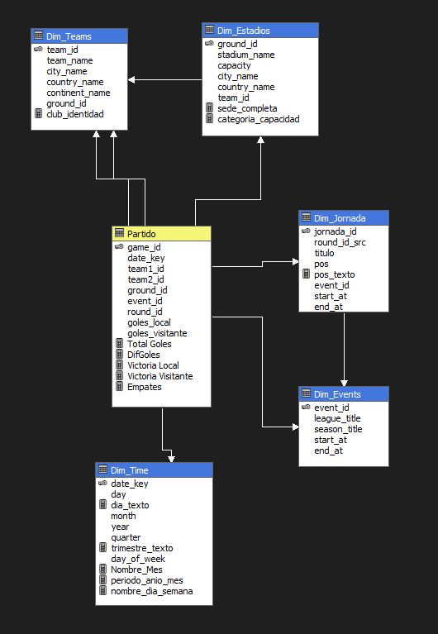
Figura 8. Árbol de dimensiones del cubo

3.2. Explotación del Cubo mediante Consultas MDX
Se diseñaron y ejecutaron un total de 15 consultas MDX agrupadas en tres bloques analíticos:

- Bloque 1 — Análisis General y Evolución Temporal (Consultas 1-5, 10, 11, 14 y 15):
  - Totales de partidos y goles, evolución por temporada y concentración mensual de actividad.
- Bloque 2 — Rendimiento y Comparativa de Equipos (Consultas 6-9):
  - Rankings Top 15 de equipos más efectivos en casa y fuera, y porcentajes de victoria por club.
- Bloque 3 — Detalles de Estadios (Consultas 12 y 13):
  - Estadísticas por estadio y dinámicas específicas de las jornadas del campeonato.

Campos Calculados en la DSV
Tabla de Hechos: Partido

Campo calculado | Fórmula SQL | Función
Total_Goles | goles_local + goles_visitante | Suma el total de goles. Métrica base para el análisis de goleo.
Victoria_Local | CASE WHEN goles_local > goles_visitante THEN 1 ELSE 0 END | Devuelve 1 si ganó el local. Genera el total de victorias locales al sumarse.
Victoria_Visitante | CASE WHEN goles_visitante > goles_local THEN 1 ELSE 0 END | Devuelve 1 si ganó el visitante. Aísla el rendimiento fuera de casa.
Empates | CASE WHEN goles_local = goles_visitante THEN 1 ELSE 0 END | Devuelve 1 si el partido terminó en tablas.

Dimensión Temporal: Dim_Time

Campo calculado | Descripción
Mes_Texto | Convierte el número del mes (1-12) en su etiqueta en español para una visualización limpia.
Periodo_Anio_Mes | Genera clave cronológica YYYY-MM. Soluciona el orden de meses en MDX y evita agrupaciones incorrectas entre años.

TAREA 4. Cuadro de Mando en Power BI

En este apartado se describe el cuadro de mando interactivo desarrollado en Power BI. El informe se estructura en tres páginas temáticas:

Página 1 — Visión General de Goles
Incluye un deslizador de años para acotar el periodo. Visualizaciones:

- Recuento de goles por competición:
  - Número total de goles por competición desglosado por años.
- Evolución mensual de goles:
  - Gráfico de barras con la evolución de goles por mes.
- Desglose de goles por temporada:
  - Vista comparativa de los tantos marcados en cada curso.
- Top 10 temporadas con más goles.

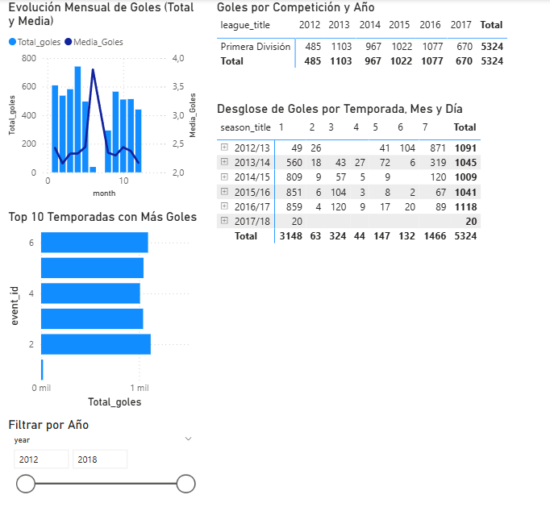
Figura 9. Página 1 del cuadro de mando — Visión General de Goles

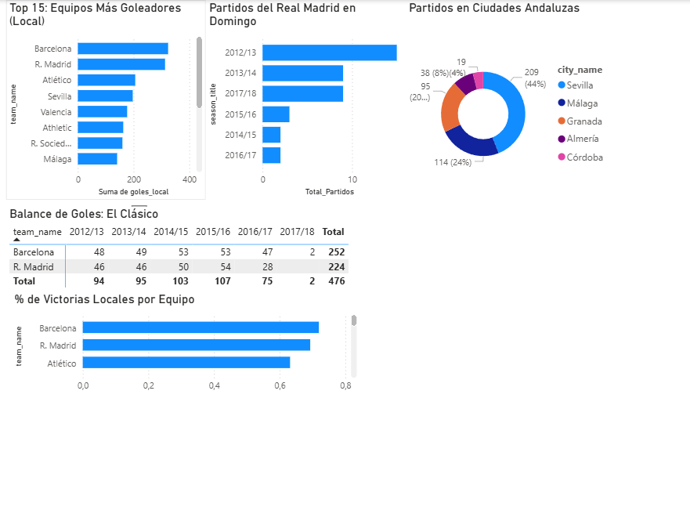
Figura 10. Página 2 del cuadro de mando — Análisis de Equipos

Página 2 — Análisis de Equipos
- Top 15 equipos goleadores de la Liga.
- Partidos del Real Madrid en domingo:
  - Muestra cómo decrece la frecuencia de jugar en ese día.
- Balance de goles en El Clásico:
  - Tabla comparativa favorable al FC Barcelona.
- Probabilidades de victoria en casa.
- Partidos en ciudades andaluzas:
  - Gráfico circular por ciudad.

Página 3 — Análisis por Estadio
Implementa un buscador por estadio para explorar estadísticas concretas de cada recinto:

- Número de encuentros y goles en el campo seleccionado.
- Jornadas con más goles:
  - Gráfico de barras decreciente con goles por jornada en ese estadio.
- Relación entre partidos y goles:
  - Gráfico de dispersión para visualizar si la producción goleadora supera el volumen de partidos.

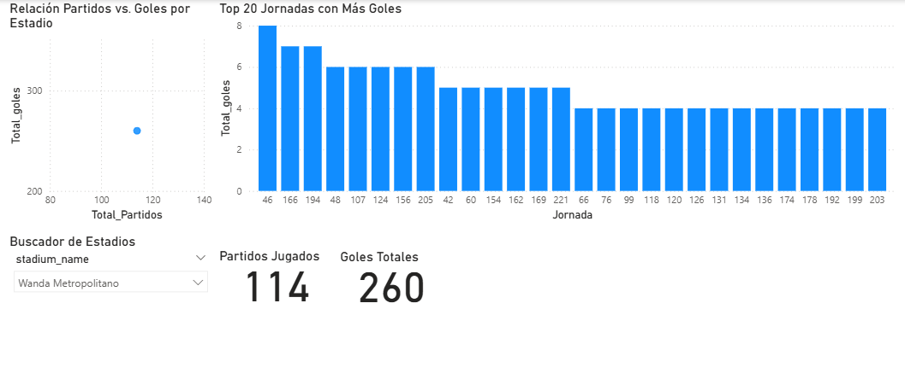
Figura 11. Página 3 del cuadro de mando — Análisis por Estadio

Almacenes de Datos 2025/2026

